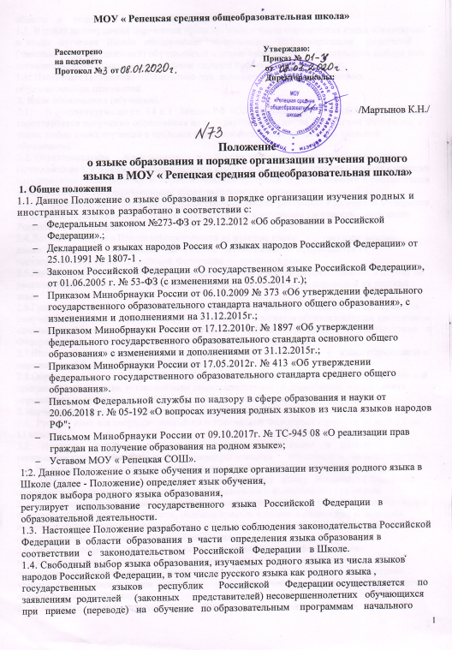

общего и основного общего образования.

1.5. В целях недопущения нарушений права граждан в части определения языка образования и языка изучения Школа обеспечивает своевременное информирование родителей (законных представителей) обучающихся с целью свободного, добровольного выбора ими изучения родного языка из числа языков народов Российской Федерации.

1.6..Настоящее Положение обязательно для исполнения всеми участниками образовательных отношений.

**2. Язык образования (обучения).**

2.1. В соответствии со ст. 14 п.1 Закона РФ «Об образовании в Российской Федерации» гарантируется получение образования на государственном языке Российской Федерации, а также выбор языка изучения в пределах возможностей, предоставляемых системой образования.

2.2. Образовательная деятельность в Школе осуществляется на русском языке. Преподавание и изучение государственного языка Российской Федерации в рамках имеющих государственную аккредитацию образовательных программ осуществляются в соответствии с федеральными государственными образовательными стандартами.

2.3. Преподавание и. изучение государственных языков республик Российской Федерации не должны осуществляться в ущерб преподаванию и изучению государственного языка Российской Федерации.

1. Документооборот в Школе осуществляется на русском языке — государственном языке Российской Федерации. Документы об образовании оформляются на государственном языке Российской Федерации — русском языке.
2. Иностранные граждане и лица без гражданства все документы представляют в Школу на русском языке или вместе с заверенным в установленном порядке переводом на русский язык.
3. Граждане Российской Федерации, иностранные граждане и лица без гражданства получают образование в Школе на русском языке по основным образовательным программам начального общего, основного обшего, среднего общего образования в соответствии с Федеральными государственными образовательными стандартами.
4. Школа обеспечивает открытость и доступность информации о языке образования и порядке организации изучения родных языков.

2.8.Образование может быть получено на иностранном языке в соответствии с образовательной программой и в порядке, установленном законодательством об образовании и локальными нормативными актами организации, осуществляющей образовательную деятельность.

**3. Изучение русского языка как государственного языка Российской Федерации.**

3.1. Русский язык как государственный язык Российской Федерации изучается во всех с 1 по 11 классах.

3.2. Изучение русского языка как государственного языка в Школе регламентируется Федеральными государственными образовательными стандартами.

3.3. Не допускается сокращение количества часов на изучение русского языка.

3.4. Обучение русскому языку как государственному языку Российской Федерации обеспечено методическими, кадровыми, материальными и финансовыми условиями.

3.5. К использованию в образовательной деятельности допускаются учебники, включенные в Федеральный перечень учебников, рекомендуемых к использованию при реализации имеющих государственную аккредитацию образовательных программ начального общего, основного общего, среднего общего образования.

1. Изучение родного языка в Школе регламентируется федеральными государственными образовательными стандартами. Родной язык изучается в объеме часов, предусмотренных на изучение предметных областей «Родной язык и литературное чтение», «Родной язык и родная литература» примерных учебных планов начального общего и основного общего образования.

3.7.Количество часов, отводимых в Школе на преподавание учебных предметов «Родной язык», «Литературное чтение на родном языке и «Родная литература», устанавливается Школой самостоятельно согласно учебным планом ООП на основании решения Педагогического совета Школы.

3.8. Рабочие программы учебных предметов при реализации обязательных предметных областей «Родной язык и литературное чтение на родном языке» (уровень начального общего образования) и «Родной язык и родная литература» (уровень основного общего образования и уровень среднего общего образования) разрабатываются в соответствии с ФГОС и утверждаются Школой самостоятельно в рамках ООП. Содержание программ отдельных учебных предметов общего образования определяется требованиями к предметным результатам, изложенным в федеральных государственных образовательных стандартах.

3.9. Организация текущего контроля успеваемости, промежуточной аттестации по указанным предметам осуществляется в соответствии с локальным нормативным актом Школы

3.10.Обучающимся, слабо владеющим русским языком, Школа в пределах своих возможностей, оказывает помощь через консультации, создание групп для изучения русского языка как иностранного в рамках внеурочной деятельности.

**4. Порядок выбора родного языка**

4.1.Право на изучение родного языка в Школе реализуется в пределах возможностей (методических, кадровых, материальных и финансовых), предоставляемых Школой, в порядке, установленном законодательством обобразовании.

4.2. При поступлении ребенка в школу родители (законные представители) обучающихся в заявлении указывают желаемое для них изучение родного языка из числа языков народов Российской Федерации, в том числе русского языка как родного языка.

С Положением ознакомлены: